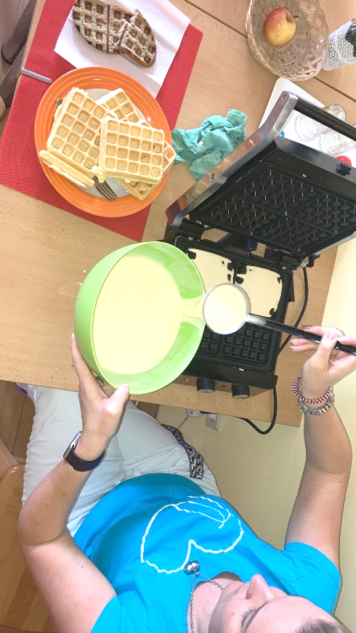
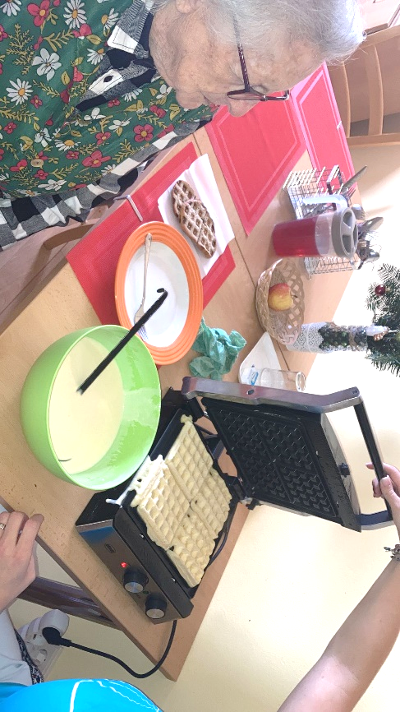
Náš personál připravil pro klienty sladké nedělní odpoledne.
Ke kávičce si všichni s velkou chutí dali vlastnoručně vytvořené vafle….mňam, to jsme si smlsli.

